Los Angeles

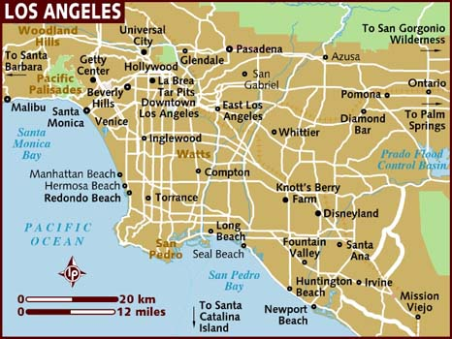
Los Angeles, cu o populatie de 14.000.000 locuitori, este al 11-lea centru urban din Statele Unite. În 1781 spaniolii au întemeiat un oras în zona vesticã a Statelor Unite, pe nume El Pueblo de Nuestra Senora Reina de los Angeles. Dominatia spaniolã a încetat în 1821, însã Statele Unite au preluat controlul orasului 25 de ani mai târziu. Aparitia cãilor ferate, precum si celebra Goanã dupã aur aduce în aceste tinuturi foarte multi emigranti. Însã stabilirea dupã 1913 aici a marilor studiouri cinmatrografice va avea efectul unei explozii a afacerilor, cea ce va aduce acestui oras numele de Tara fãgãduintei.

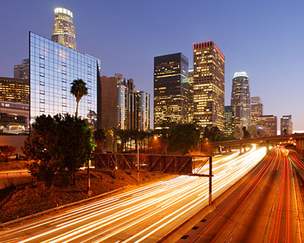

Orasul este denumit familiar L. A. de cãtre locuitori si are o climã sub-tropicalã.

Extinderea enormã a zonei urbane a fãcut din Los Angeles orasul cu cea mai mare arie de întindere din Statele Unite.

Economia orasului se bazeazã pe o diversitate foarte mare a industriei. În fapt, statul California reoprezintã o putere economicã clasificatã la nivel mondial de state pe locul 7.

Emblema orsului este industria cinematograficã, Hollywood-ul.

